- Откройте подчиненную форму ШтатноеРасписание в режиме Конструктора.
- Активируйте кнопку Панель элементов .
- Выберите элемент Поле и перенесите его на свободное место формы:
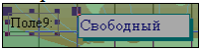

- Переименуйте Поле9 в Всего зарплата.
- Щелкнув правой кнопкой мыши по окошку с надписью Свободный, выберите Свойства. В открывшемся диалоговом окне Поле:Поле9 во вкладке Данные в строке Данные открыть Построитель выражений (рис. 1):
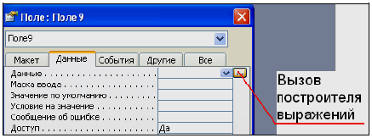
Рис.1 Вызов построителя выражений
- В окне Построитель выражений должно быть записано следующее выражение =[Оклад]+[Надбавка]. Следовательно, в новом окне поля будет подсчитана ВСЕГО зарплата с учетом оклада и надбавки. Для этого выберите таблицу ШтатноеРасписание. В следующем окне Построителя выбираем поля, которые участвуют в вычислении: Оклад и Надбавка. <ОК>.
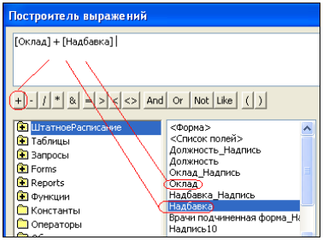
- Измените шрифт полей и окон формы на 12, зайдя в свойства поля, вкладка Макет. Измените надпись: «Поле9» на «Зарплата всего».
СОЗДАНИЕ ДРУГИХ КНОПОК НА ФОРМЕ
- Откройте форму Врачи в режиме Конструктора. Выберите «Кнопку» на Панели элементов. Перенесите ее на форму.
- Для создания кнопки перехода по записям используем мастер кнопок. В открывшемся диалоговом окне Создание кнопок выберите «Категории»: Переход по записям, и «Действия»: Следующая запись. В качестве указателя выберите стрелку.
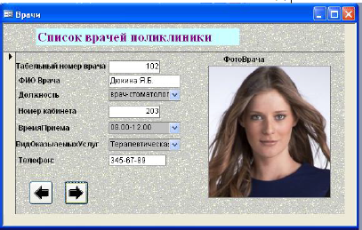
- Установите свойства формы: «Кнопки перехода» - выберите «Нет».
- Самостоятельно создайте кнопку: Предыдущая запись.
- В результате форма может иметь окончательный вид:

САМОСТОЯТЕЛЬНАЯ РАБОТА № 2
Для созданной базы данных по своему варианту:
1. Создать необходимые однотабличные формы.
2. Создать подчиненную или связанную форму для связанных таблиц.
3. Оформить главную кнопочную форму.

При создании форм использовать дополнительные кнопки, вычислимые поля.
Срок сдачи 27.11.2013

